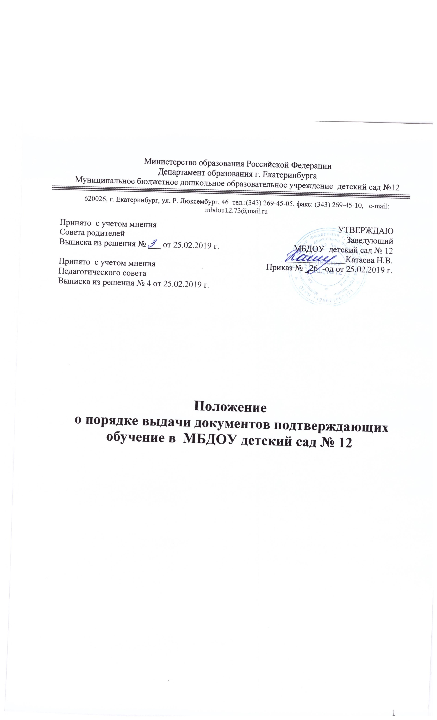

1.Общие положения.
1.1.Настоящее Положение о порядке выдачи документов, подтверждающих обучение в МБДОУ детский сад № 12 (далее-Положение) разработано в соответствии с Федеральным законом от 29.12.2012 № 273-ФЗ «Об образовании в Российской Федерации» (ч.4 ст.33).
1.2.Положение определяет назначение, форму, порядок заполнения и выдачи документов, подтверждающих обучение в МБДОУ детский сад № 12 (далее МБДОУ).
1.3.Документами, подтверждающими обучение в МБДОУ является:
-Справка об обучении (периоде обучения) в МБДОУ;
2. Выдача справки об обучении в МБДОУ.
2.1.Справка об обучении выдается родителю (законному представителю) несовершеннолетнего обучающегося (далее - заявители) при досрочном прекращении образовательных отношений с МБДОУ, в трехдневный срок после издания распорядительного акта об отчислении обучающегося.
2.2. Справка об обучении в МБДОУ выдается лично заявителю.
2.2. Дубликат справки об обучении в МБДОУ взамен утраченной, выдается по личному заявлению заявителя.
- Заполнение справки об обучении в МБДОУ.
3.1.Бланки справок об обучении в МБДОУ могут быть: печатным вариантом на принтере или написанным от руки каллиграфическим почерком на русском языке. Бланк обязательно заверяется подписью заведующего и печатью.
3.2.Подпись заведующего проставляется чернилами, пастой или тушью синего цвета.
3.3.После заполнения бланка справки об обучении в МБДОУ заместителем заведующего бланк тщательно проверяется на точность и безошибочность внесенных в него записей.
3.4.Документ, составленный с ошибками, считается испорченным и подлежит замене. Испорченные при заполнении бланки справок об обучении в МБДОУ уничтожаются.
3.5. Справка об обучении или периоде обучения заполняется на бланке организации с угловым штампом. На бланке прописывается регистрационный номер.
При заполнении бланков справок об обучении в МБДОУ указывается:
- фамилия, имя, отчество воспитанника;
- дата рождения записывается с указанием числа (цифрами), месяца (прописью) и года (четырехзначным числом цифрами);
- период обучения в МБДОУ.
- образовательная программа, по которой воспитанник обучался.
- в таблице в графе «Наименование НОД согласно учебного плана» - наименование НОД с прописной (заглавной) буквы в именительном падеже согласно учебного планом МБДОУ;
- в графах «Количество занятий за год согласно учебного плана» - количество занятий за год согласно учебного плана;
- в графе «Проведено занятий на дату отчисления» - количество занятий на дату отчисления;
- в графе «Результаты мониторинга» (освоение Образовательной программы дошкольного образования) – освоил программу в полном объеме/ не в полном объеме.
- на незаполненных строках справки об обучении в МБДОУ (в таблице) ставится «Z»;
- дата выдачи справки - с указанием числа (цифрами), месяца (прописью) и года (четырехзначным числом).
3.6. Справку об обучении заполняет заместитель заведующего, который осуществляет проверку сведений, внесённых в справку, присваивает регистрационный номер и вносит сведения о справке в книгу регистрации выданных справок об обучении в МБДОУ.
3.7. Книга регистрации выданных справок об обучении в МБДОУ содержит следующие сведения (см. Приложение № 2):
- номер учётной записи (по порядку);
- фамилию, имя, отчество (при наличии) обучающегося;
- дату рождения обучающегося;
- регистрационный номер справки об обучении в МБДОУ;
- подпись получателя справки об обучении в МБДОУ;
- дату выдачи справки об обучении в МБДОУ.
3.8. Записи в книге учёта выданных справок об обучении в МБДОУ заверяется подписью заместителя заведующего МБДОУ.
3.9. Копия справки об обучении в МБДОУ вкладывается в личное дело обучающегося.
- Форма справки об обучении в МБДОУ (см. в Приложении № 1).
4. Ответственность за выдачу документов, подтверждающих обучение в организации, если форма документа не установлена законом.
4.1.Ответственный за выдачу документов, предусмотренных настоящим Положением–заместитель заведующего МБДОУ.
4.2.Лицо, осуществляющее выдачу документов несёт ответственность за предоставление недостоверных данных.

Приложение № 1

Российская Федерация
Департамент образования Администрации
г. Екатеринбург
Управление образования Администрации Ленинского района
г. Екатеринбург
Муниципальное бюджетное дошкольное образовательное учреждение детский сад № 12
Свердловская обл., г Екатеринбург
ул. Розы Люксембург, 46
тел. факс 269-41-12,269-45-10
mdou12.73@mail.ru

Регистрационный номер ___________

Справка об обучении
Настоящая справка дана ______________________________________________________,
(фамилия, имя, отчество – при наличии несовершеннолетнего лица)
Число, дата рождения «_____» ______________ ______ г. в том, что он (а) с «___»_____________20____г. по «____»___________20____г. прошел(а) обучение по Образовательной программе дошкольного образования муниципального бюджетного дошкольного образовательного учреждения детский сад № 12 в объёме:

№ п/п | Наименование НОД согласно учебного плана | Количество занятий за год согласно учебного плана | Проведено занятий на дату отчисления | Результаты мониторинга  (освоение Образовательной программы дошкольного образования)  В полном объеме/не в полном объеме

Заведующий: _______________ ___________(Катаева Н.В.)
(подпись)

М.П.

Дата выдачи «_____» _____________20_____г

Оригинал справки получил на руки ____________/_______________/ дата _______________
Подпись Ф.И.О.

Приложение № 2

Книга
регистрации выданных справок об обучении в МБДОУ детский сад № 12

№ п/п | Ф.И.О.(при наличии) обучающегося | Дата рождения обучающегося | Регистрационный номер справки об обучении | Подпись получателя справки об обучении | Дата выдачи справки об обучении в МБДОУ | Подпись ответственного за выдачу справки об обучении

